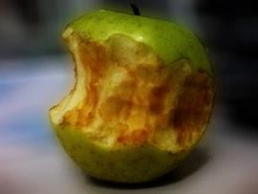
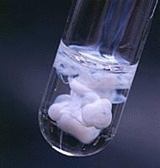
Guía N° 2

¿CÓMO RECONOCER LAS REACCIONES QUÍMICAS?

A.- Cambios de color:

Debemos registrar el color de los reactantes antes de la reacción y compararlo con el color después del cambio químico.
B.- Formación de precipitados
Un precipitado es una sustancia insoluble en su medio. Los precipitados más comunes son la formación de sólidos en el agua, aunque también se pueden formar en otros casos.

C.-Liberación o absorción de Energía en forma de calor. Muchas reacciones químicas se desarrollan generando productos químicos y adicionalmente produciendo un aumento de la temperatura. A esta manifestación se le denomina liberación de calor. Del mismo modo, existen reacciones químicas que en su desarrollo absorben calor, y se denominan reacciones endotérmicas

D.-VELOCIDAD DE LAS REACCIONES QUÍMICAS
Las reacciones químicas tienen manifestaciones muy diversas, las que ocurren también con velocidades variables según sea la reacción.
De este modo existen reacciones que tardan millones de años en llevarse a cabo, como la generación de petróleo en las profundidades de la tierra o de diamantes a partir del grafito. En el otro extremo existen reacciones que se llevan a cabo en sólo segundos, como la combustión de papel.
De este modo es necesario definir la velocidad de reacción como la cantidad de productos que se generan en un determinado tiempo
La velocidad de reacción depende de varios factores, principalmente
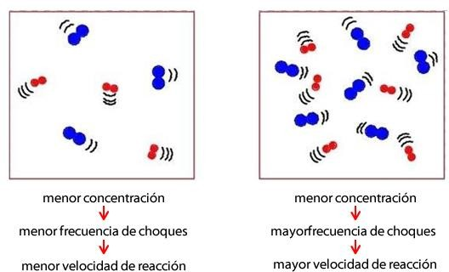
- La concentración de los reactivos.
- La temperatura del sistema.
- La superficie de contacto entre los reactantes.
- La eventual presencia de sustancias catalizadoras.
La cantidad de reactivo presente en una unidad medible, se llama concentración.
Lo habitual es que, al aumentar la concentración de los reactantes, se incremente la velocidad de reacción, lo que se debe a que, a mayor concentración, tendremos mayor número de moléculas, átomos o iones que colisionaran más frecuentemente aumentando su velocidad de reacción.
Efecto de la superficie de contacto. Se debe tener en cuenta que las reacciones se producen solo en la superficie de las sustancias sólidas y que la parte de ésta que se encuentra “protegida” en su interior, no tiene posibilidad alguna de reaccionar. En síntesis, se puede resumir que un sólido de gran tamaño tendrá menor velocidad de reacción que si es pulverizado finamente, con mayor superficie de contacto.

Efecto de un catalizador. Un catalizador se define como “una sustancia que afecta la velocidad de una reacción, sin participar en ella”, es decir no forma parte de reactantes ni de los productos, por lo que no se consume, mientras ocurre.

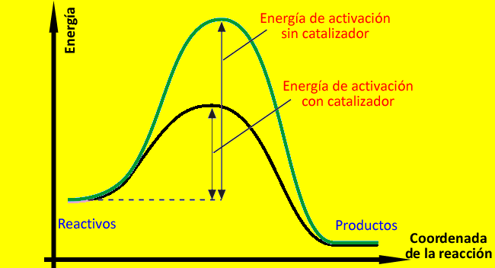
La forma de operar de un catalizador es disminuyendo la energía de activación de la reacción.
Los catalizadores positivos disminuyen la energía de activación, mientras que los catalizadores negativos la aumentan.
Links de interés:
- Velocidad de una reacción química: https://www.youtube.com/watch?v=ExH_YRfYToI

- Más información de catalizadores: https://www.youtube.com/watch?v=M6Gve8AZgvA

ACTIVIDADES

1.- En un laboratorio se hizo reaccionar una disolución de ácido sulfúrico (H₂SO₄) con otra de hidróxido de sodio (NaOH), ambos acuosos. Para formar sulfato de sodio (Na₂SO₄) y 2 moléculas de agua (H₂O) líquido. Completa en relación con la ecuación química que representa la reacción:
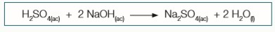
- Nombre de los reactantes:
- Formula de los reactantes:
- Estado de agregación de los reactantes:
- Nombre de los productos:
- Formula de los productos:
- Estado de agregación de los productos:
- Ordena la cantidad de átomos en los reactantes y productos de cada tipo.

Elementos químicos presentes | Cantidad de átomos en los REACTANTES | Cantidad de átomos en los PRODUCTOS
Hidrógeno (H)
Azufre (S)
Oxígeno (O)
Sodio (Na)

2.- Según el siguiente video que muestra la reacción química llamada “la mamba negra”
https://www.youtube.com/watch?v=uNkNEEu-vHw
Responda las siguientes preguntas:
- ¿Qué cambios o evidencias detectaste?

- Los cambios observados son reversibles o irreversibles

- ¿Cuáles serían los factores que afectan en la velocidad de esta reacción?

- A partir del video visto, escriba la ecuación química de la reacción, indicando los reactantes con un color y los productos con otro color.

